Graciana Maria dos Santos Silva
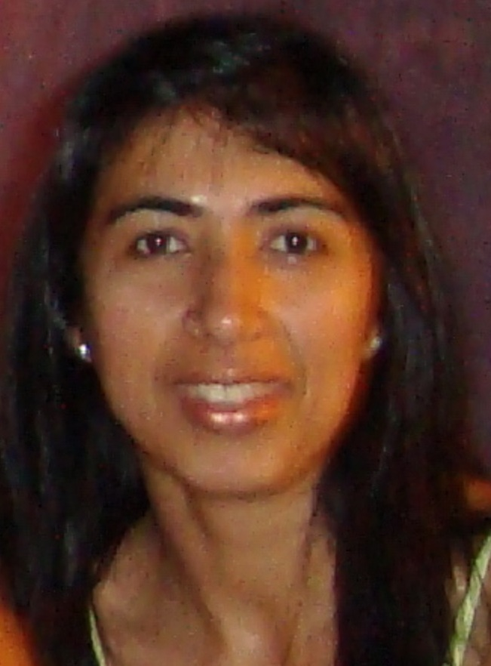
Rua Araçatuba nº 275
Vila Ipojuca- São Paulo – CEP: 05058-010
Tel. Res. 3106-4058 Cel.: 969904089
Brasileira \ solteira
gracianadosantos@yahoo.com.br
Crefito-3 61546-LTF

OBJETIVO PROFISSIONAL:

Fisioterapeuta

FORMAÇÃO ACADÊMICA:

Universidade Mogi das Cruzes (UMC)
Ensino Superior - Fisioterapia, Concluído em 06/2016

EXPERIÊNCIAS ANTERIORES:

Hospital Stella Maris(julho\2016)
Atuação Fisioterapeuta: plantonista aos finais de semana (sábado e domingo)
(fisioterapia respiratória e fisioterapia motora, aspiração, VMNI e VMI)

Maternidade Cachoeirinha (março/2014 a jun/2014)
Estagiaria de fisioterapia: saúde da mulher (anamenese, exercícios cinesioterapeuticos em grupo e individual), atendimento em enfermaria neonatal (exercícios respiratórios, aspiração e oxigenoterapia).
Supermercado Irmãos Lopes S/A (31/10/2009 a 30/6/2013)
AUX. ADM: recebimento de mercadoria emissão de nfs. De entrada e saída, controle de contas apagar e pagamentos de boletos, Organização de documentos.

Hipermercado extra S\A (04/12/2015 a 04/04/2016)
Operador de caixa

QUALIFICAÇÕES:

Facilidade de aprendizagem, comunicativa, observadora, facilidade de trabalho em grupo, sou dedicada e busco oportunidade de colocar em pratica meus conhecimentos e oportunidades de desenvolvimento.

CURSOS / SEMINÁRIOS:

Curso de Drenagem Linfática Manual (faculdade FMU)
Carga Horária de 20 horas (Agosto- setembro / 15)

Workshop de Treinamento funcional – UMC (V jornada de fisioterapia)
Carga Horária de 5 horas (outubro / 15)

I Workshop sobre Reabilitação Metabólica – UMC (IV jornada de fisioterapia)
Carga Horária de 4 horas (outubro / 14)

III Simpósio Brasileiro OAPD – (Noções sobre Pompe e Doenças Neuromusculares)
Carga Horária de 04 horas (Junho / 14)

Curso de Interpretação De Imagens Radiográficas (Instituto Cimas Centro de Imagens e Saúde). Carga Horária de 08 horas (Julho / 2014)

Curso de Anatomia Radiográfica Por Imagens (Instituto Cimas Centro de Imagens e Saúde). Carga Horária de 08 horas (Julho / 2014)

Curso de Primeiros Socorros – Suporte básico de vida – SBV uso desfibrilador externo DEA (Lighthouse Consultoria Educacional). Carga Horária de 10 horas (Maio / 13)

Curso teórico e pratico em Osteopatia – UMC (Prof. William Paes dos santos) I Workfisio
Carga Horária de 4 horas (Maio / 13)

Programa de Apoio Psicopedagógico – UMC (Prof.ª Cristina Gigliotti; Jefferson Baptista Macedo). Carga Horária de 20 horas (Abril / 13)

Curso de atualização em eletroterapia-Módulo I e II (Lighthouse Consultoria Educacional) Prof. Eduardo Filoni. Carga Horária de 20 horas (Outubro/ 12)

Curso de Exames De Imagens Para Fisioterapeutas (Lighthouse Consultoria Educacional)
Carga Horária de 20 horas (Outubro / 11)
Estagio de Observação Voluntario em fisioterapia – UMC
Carga Horária de 28 horas (Segundo semestre / 11)
Palestra de Reeducação Postural Global-RPG (UMC)
Carga Horária de 04 horas (outubro / 10)

CONHECIMENTOS DE INFORMÁTICA
Programas: Word 2007, Excel 2007, Power Point 2007

INFORMAÇÃO ADICIONAL
Disponibilidade para trabalhar em qualquer horário

